**ĐẠI HỌC QUỐC GIA TP. HỒ CHÍ MINH**

**TRƯỜNG ĐẠI HỌC CÔNG NGHỆ THÔNG TIN**

🙤🙧🟍🙥🙦



**QUẢN LÝ BÁN HÀNG ĐIỆN THOẠI**

|  |  |  |  |
| --- | --- | --- | --- |
| **Nhóm 06** | | | |
| Sinh viên thực hiện: | | | |
| STT | Họ tên | MSSV | Ngành |
| 1 | Trần Văn Hiếu | 24410162 | Công nghệ thông tin |
| 2 | Nguyễn Châu Vương | 24410260 | Công nghệ thông tin |
| 3 | Nguyễn Thái Hoàng | 24410168 | Công nghệ thông tin |

**TP. HỒ CHÍ MINH – 09/2025**

# GIỚI THIỆU

Đề tài của tôi là xây dựng **Web API quản lý bán hàng điện thoại**, với mục tiêu hỗ trợ quá trình quản lý dữ liệu và giao dịch trong cửa hàng. Hệ thống cho phép quản lý các đối tượng chính gồm **sản phẩm, khách hàng, người dùng, tồn kho và đơn hàng**. Các chức năng được xây dựng đầy đủ từ thêm mới, chỉnh sửa, xóa, tìm kiếm đến thống kê dữ liệu nhằm phục vụ hoạt động bán hàng. Trong quá trình thực hiện, tôi đã sử dụng **Python FastAPI** để phát triển Web API nhờ ưu điểm tốc độ xử lý nhanh, cú pháp ngắn gọn và dễ dàng tích hợp. Dữ liệu được lưu trữ trong **PostgreSQL**, đảm bảo tính toàn vẹn và khả năng mở rộng khi hệ thống phát triển. Để thao tác với cơ sở dữ liệu, tôi sử dụng **SQLAlchemy/SQLModel** nhằm ánh xạ giữa Python và PostgreSQL. Hệ thống được tổ chức dựa trên kiến trúc **MVC**, giúp dễ quản lý, bảo trì và mở rộng. Sau khi hoàn thành, tôi đã xây dựng được Web API hỗ trợ đầy đủ thao tác CRUD trên các bảng dữ liệu. Ngoài ra, hệ thống còn cho phép tìm kiếm, lọc dữ liệu và thực hiện các thống kê cần thiết cho bán hàng. Cơ sở dữ liệu được thiết kế với quan hệ khóa chính – khóa ngoại hợp lý, đảm bảo tính toàn vẹn dữ liệu. Nhờ đó, hệ thống đạt được mục tiêu ban đầu và sẵn sàng tích hợp với ứng dụng web hoặc mobile.

Trong đề tài này, chúng tôi tự phân tích thiết kế không tham khảo từ bất kì nguồn nào.

# MÔ TẢ CƠ SỞ DỮ LIỆU

Cơ sở dữ liệu của hệ thống Web API quản lý bán hàng điện thoại được thiết kế nhằm đảm bảo lưu trữ và quản lý đầy đủ thông tin liên quan đến quá trình bán hàng. Mô hình dữ liệu bao gồm các bảng chính như: customers (khách hàng), users (người dùng), products (sản phẩm), brands (thương hiệu), inventory (tồn kho), orders (đơn hàng), order_items (chi tiết đơn hàng) và order_item_inventories (chi tiết tồn kho cho từng đơn hàng). Các bảng được liên kết với nhau thông qua quan hệ khóa chính – khóa ngoại, đảm bảo tính toàn vẹn và nhất quán dữ liệu. Thiết kế này cho phép hệ thống dễ dàng thực hiện các chức năng CRUD, hỗ trợ thống kê và tối ưu việc truy vấn dữ liệu trong hoạt động quản lý bán hàng.

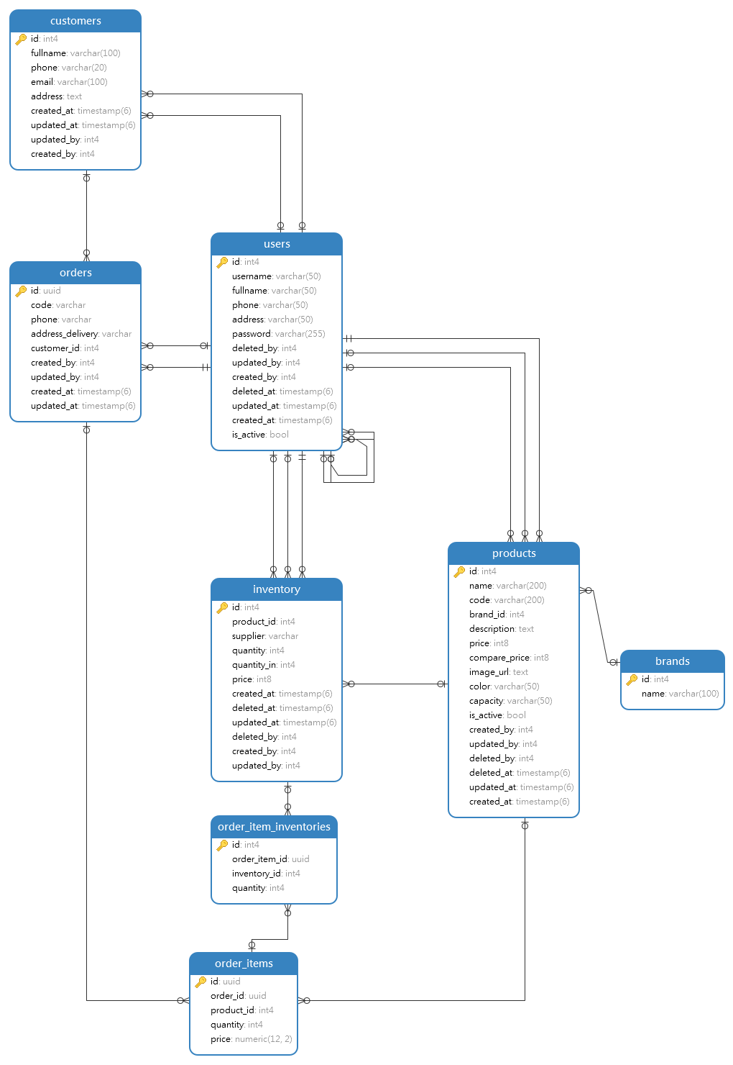

Hình 2.1 CSDL quản lý bán hàng điện thoại

## Chức năng quản lý người dùng.

**Chức năng quản lý người dung (users)** cho phép hệ thống lưu trữ và kiểm soát thông tin tài khoản của nhân viên và quản trị viên. Các thao tác chính bao gồm: tạo mới tài khoản, chỉnh sửa thông tin, thay đổi mật khẩu, xóa hoặc vô hiệu hóa khi cần thiết. Các thao tác được ghi nhận thông qua trường lịch sử (created_by, updated_by, deleted_by) nhằm đảm bảo tính minh bạch và truy vết.

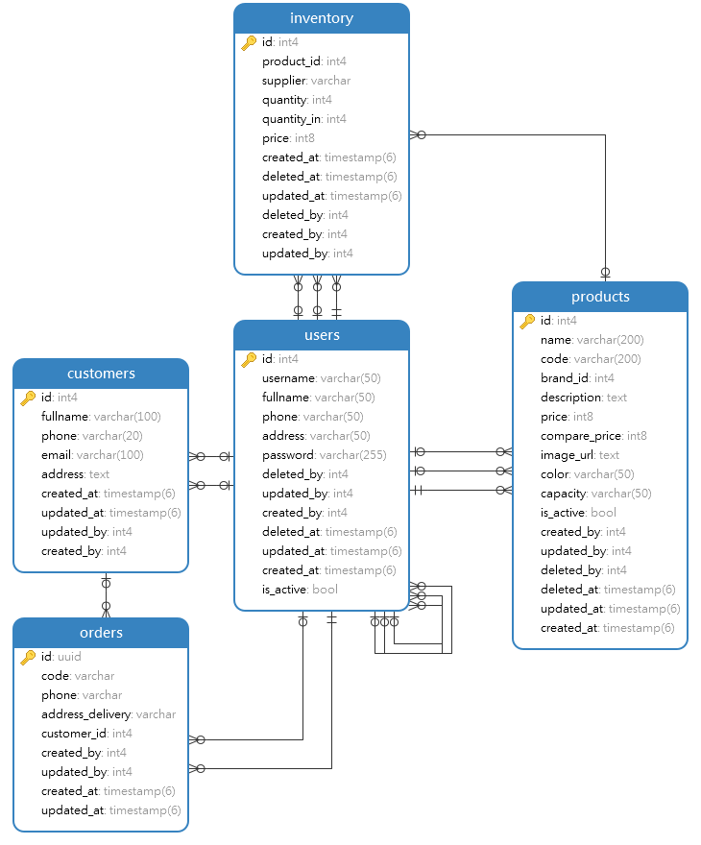

Hình 2.2 CSDL chức năng quản lý người dung

Về quan hệ, bảng users có liên kết với nhiều bảng khác thông qua các trường created_by, updated_by, deleted_by nhằm ghi nhận lịch sử thao tác. Nhờ đó, mỗi thay đổi trong các bảng như customers, products, orders, inventory đều có thể truy vết được người thực hiện, đảm bảo minh bạch và tính toàn vẹn dữ liệu.

## Chức năng quản lý sản phẩm.

**Chức năng quản lý sản phẩm (**products**)** cho phép hệ thống lưu trữ và kiểm soát thông tin các loại điện thoại được kinh doanh. Các thao tác chính bao gồm: thêm mới sản phẩm, chỉnh sửa thông tin, cập nhật giá bán, xóa hoặc vô hiệu hóa sản phẩm khi ngừng kinh doanh.

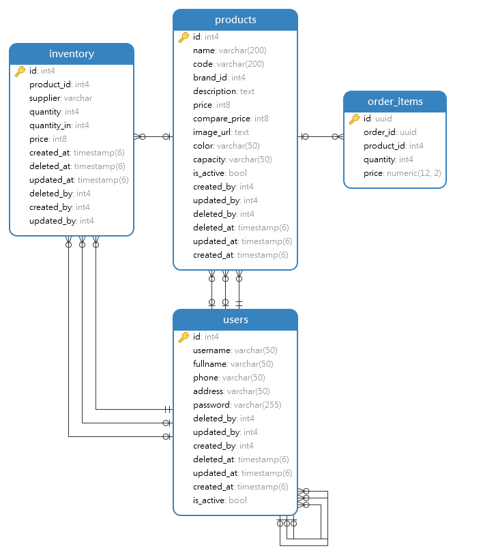

Hình 2.3 CSDL chức năng quản lý sản phẩm

Về quan hệ, bảng products liên kết với bảng brands để xác định thương hiệu, với bảng inventory để quản lý số lượng tồn kho, và với bảng order_items nhằm theo dõi sản phẩm trong từng đơn hàng. Ngoài ra, các trường created_by, updated_by, deleted_by liên kết đến bảng users giúp truy vết lịch sử thao tác.

## Chức năng quản lý tồn kho.

**Chức năng quản lý tồn kho (**inventory**)** cho phép hệ thống theo dõi và kiểm soát số lượng điện thoại hiện có trong kho. Các thao tác chính bao gồm: nhập hàng, cập nhật số lượng, điều chỉnh khi có sai lệch và xóa hoặc vô hiệu hóa khi không còn sử dụng.

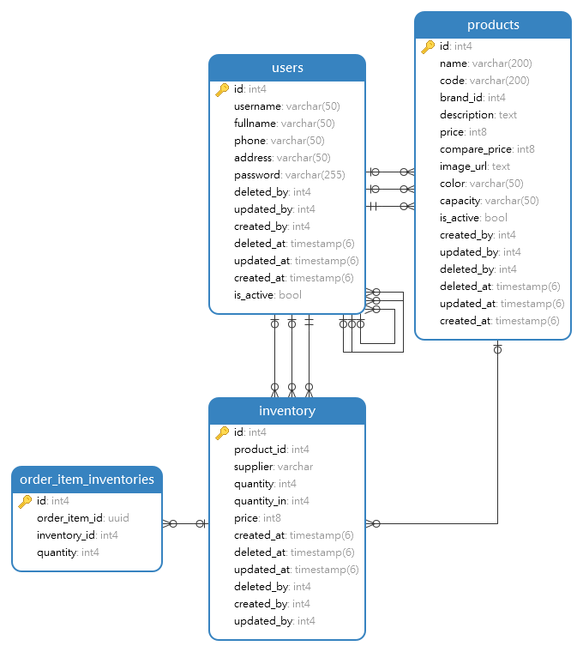

Hình 2.4 CSDL quản lý tồn kho

Về quan hệ, bảng inventory liên kết với bảng products để xác định sản phẩm, với bảng order_item_inventories để trừ kho khi phát sinh đơn hàng, và với bảng users thông qua các trường created_by, updated_by, deleted_by nhằm ghi nhận lịch sử thao tác.

## Chức năng quản lý đơn hàng.

**Chức năng quản lý đơn hàng (**orders**)** cho phép hệ thống lưu trữ và xử lý các giao dịch mua bán. Các thao tác chính gồm: tạo mới đơn hàng, cập nhật đơn hàng, tìm kiếm và thống kê.

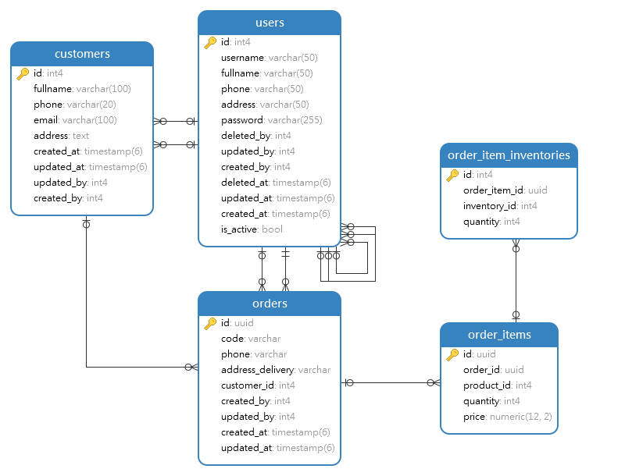

Hình 2.5 CSDL quản lý đơn hàng

Bảng orders liên kết với customers để xác định khách mua, với order_items để lưu chi tiết sản phẩm trong đơn hàng, và với users để ghi nhận người tạo hoặc xử lý đơn. Thông qua quan hệ với order_item_inventories, hệ thống tự động trừ số lượng tồn kho khi tạo đơn hàng.

## Chức năng quản lý khách hàng.

**Chức năng quản lý khách hàng (**customers**)** cho phép hệ thống lưu trữ và quản lý thông tin khách hàng phục vụ cho quá trình bán hàng. Các thao tác chính gồm: thêm mới khách hàng, chỉnh sửa thông tin liên hệ, tìm kiếm và thông kê doanh số từ khách hàng.

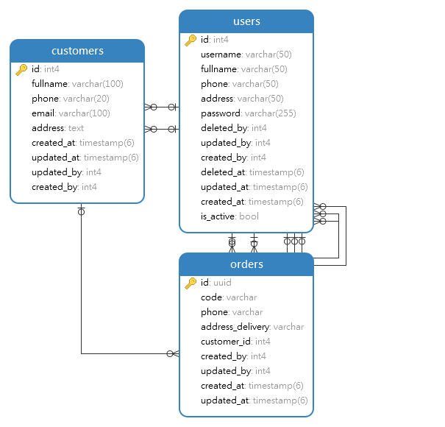

Hình 2.6 CSDL quản lý khách hàng

Bảng customers liên kết với orders để xác định đơn hàng do khách đặt và với users thông qua các trường created_by, updated_by, deleted_by nhằm ghi nhận lịch sử thao tác.

# THIẾT KẾ HỆ THỐNG

Hệ thống **Quản lý bán hàng điện thoại** được xây dựng theo mô hình **Web API** với các chức năng chính bao gồm: **Đăng nhập, Quản lý người dùng, Quản lý sản phẩm, Quản lý tồn kho, Quản lý đơn hàng và Quản lý khách hàng**.

* **Đăng nhập**: đảm bảo chỉ người dùng hợp lệ mới có thể truy cập hệ thống.
* **Quản lý người dùng (User)**: cho phép thực hiện CRUD người dùng (danh sách, tạo mới, xem chi tiết, cập nhật, xóa).
* **Quản lý sản phẩm (Product)**: hỗ trợ CRUD sản phẩm, tra cứu chi tiết sản phẩm và quản lý danh mục.
* **Quản lý tồn kho (Inventory)**: quản lý số lượng sản phẩm trong kho, nhập kho, xem lịch sử nhập kho, cập nhật và xóa thông tin nhập kho.
* **Quản lý đơn hàng (Order)**: cung cấp chức năng tạo đơn hàng, cập nhật, xem chi tiết, quản lý danh sách đơn hàng, đồng thời hỗ trợ thống kê doanh số theo tháng.
* **Quản lý khách hàng (Customer)**: quản lý thông tin khách hàng, cập nhật, xem chi tiết, và thống kê doanh số khách hàng trong tháng.

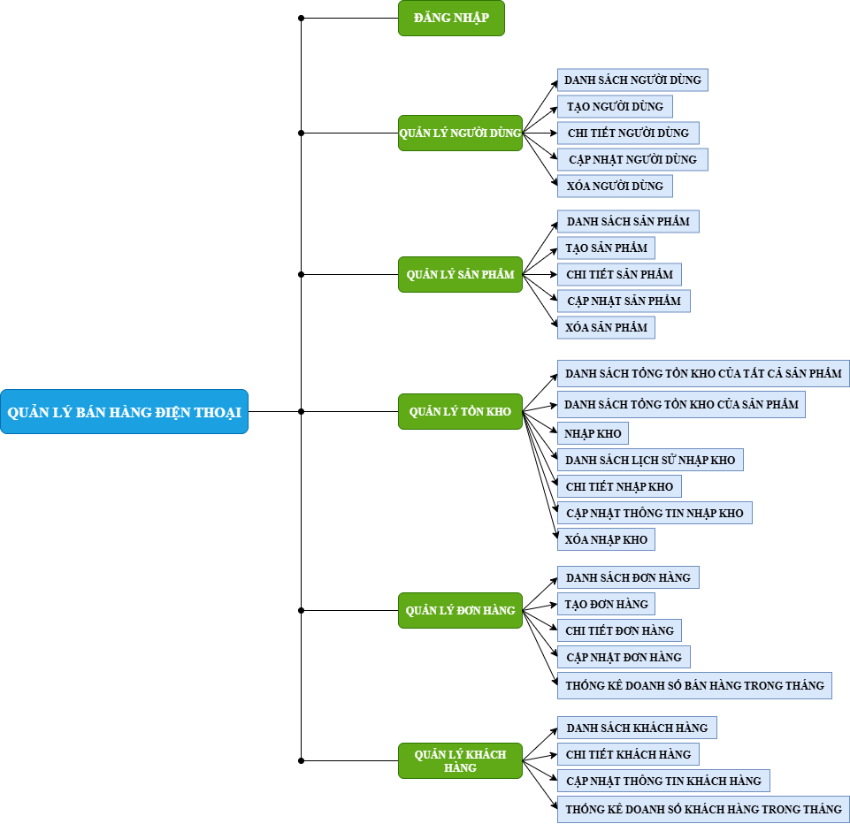

Hình 3.1 Sơ đồ thiết kế hệ thống

Chức năng **Quản lý đơn hàng** là trung tâm của hệ thống bán hàng điện thoại, cho phép theo dõi toàn bộ vòng đời của một đơn hàng từ lúc được tạo đến khi hoàn tất. Người dùng có thể **tạo đơn hàng mới**, ghi nhận đầy đủ thông tin khách hàng, sản phẩm và số lượng đặt mua. Hệ thống cung cấp khả năng **tra cứu chi tiết đơn hàng**, giúp nhân viên dễ dàng theo dõi trạng thái và nội dung của từng đơn. Bên cạnh đó, chức năng **cập nhật đơn hàng** hỗ trợ điều chỉnh thông tin khi có thay đổi. Danh sách đơn hàng được hiển thị rõ ràng, giúp quản lý nhanh chóng nắm bắt tình hình kinh doanh. Ngoài ra, hệ thống còn có **báo cáo thống kê doanh số bán hàng theo tháng**, hỗ trợ nhà quản lý đưa ra quyết định kinh doanh chính xác và kịp thời.

# KẾT LUẬN

Trong quá trình thực hiện đồ án, tôi đã xây dựng hệ thống Web API quản lý bán hàng điện thoại bằng Python FastAPI và PostgreSQL. Hệ thống hỗ trợ quản lý người dùng, sản phẩm, tồn kho, đơn hàng và khách hàng một cách đầy đủ. Các chức năng CRUD được triển khai hoàn chỉnh, giúp việc thao tác với dữ liệu nhanh chóng và chính xác.

Cơ sở dữ liệu được thiết kế chặt chẽ, có đầy đủ khóa chính và khóa ngoại để đảm bảo tính toàn vẹn. Quá trình phát triển áp dụng ORM SQLAlchemy/SQLModel giúp giảm sự phức tạp khi thao tác với cơ sở dữ liệu. Hệ thống có thêm các chức năng thống kê như doanh thu và tồn kho để hỗ trợ ra quyết định kinh doanh.

Trong các chức năng đã thực hiện, tôi hài lòng nhất với chức năng quản lý đơn hàng. Chức năng này đóng vai trò trung tâm, liên kết khách hàng, sản phẩm và tồn kho lại với nhau.Việc quản lý đơn hàng giúp tự động tính toán doanh thu, kiểm tra số lượng tồn kho, và giảm sai sót thủ công.

**TÀI LIỆU THAM KHẢO  
(Không bắt buộc theo chuẩn quốc tế)**

Tài liệu cách xây dựng web api bằng FastApi. Link: <https://fastapi.tiangolo.com/#requirements> (Ngày truy cập 02/09/2025)

Cách sử triển khai migration bằng Alembic. Link: <https://alembic.sqlalchemy.org/en/latest/tutorial.html> (Ngày truy cập 02/09/2025)

Cách triển khai kết nối ORM với database thông qua SQLAIschemy. Link: <https://docs.sqlalchemy.org/en/20/orm/quickstart.html> (Ngày truy cập 02/09/2025)

**PHỤ LỤC PHÂN CÔNG NHIỆM VỤ**

|  |  |  |
| --- | --- | --- |
| **STT** | **Thành viên** | **Nhiệm vụ** |
| 1 | Trần Văn Hiếu | * Tìm hiểu về FastAPI. * Thiết kế cấu trúc source code theo mô hình MVC. * Thực hiện lên kế hoạch phân chia công việc cho từng thành viên. * Kiểm soát chất lượng và cấu trúc source code. * Thực hiện chứ năng quản lý đơn hàng. * Thực hiện test các chức năng. |
| 2 | Nguyễn Châu Vương | * Tìm hiểu và áp dụng migration bằng Alembic * Thiết kế CDSL. * Thực hiện chức năng quản lý người dùng. * Thực hiện chức năng quản lý sản phẩm. * Viết báo cáo đồ án. |
| 3 | Nguyễn Thái Hoàng | * Tìm hiểu và áp dụng ORM bằng SQLAIschemy * Thiết kế các chức năng sẽ thực hiện. * Thực hiện tạo các model ORM kết nối đến các bảng trong CSDL. * Thực hiện chức năng quản lý tồn kho. * Thực hiện chức năng quản khách hàng. * Thiết kế slide báo cáo. |

**PHỤ LỤC HÌNH**

**PHỤ LỤC CODE**